#### ****喜报：我校学子在中华人民共和国第二届职业技能大赛住房和城乡建设行业选拔赛瓷砖贴面、抹灰与隔墙系统项目中获得好成绩****

2023年6月4日至7日，由住房和城乡建设行业选拔赛组委会主办、浙江建设技师学院承办的中华人民共和国第二届职业技能大赛住房和城乡建设行业选拔赛“瓷砖贴面”、“抹灰与隔墙系统”赛项在浙江杭州富阳区成功举办，此次选拔赛的二个项目分别吸引了来自全国24个和19个省市自治区的选手参赛。经过三天的激烈角逐，我校21建筑水电设备安装与运维01班的罗建钞荣获“瓷砖贴面”项目二等奖，21建筑施工01班的赵世龙荣获“抹灰与隔墙系统”项目三等奖。

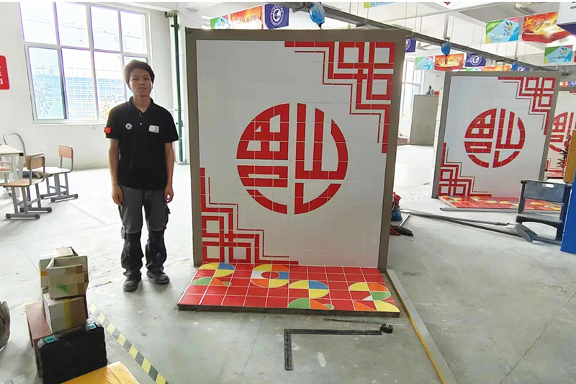

长期以来，我校高度重视学生的技能比赛，全力做好技能训练与培养，充分展现职业学校学生的技能风采。本次比赛为我校学子提供了良好的历练，学校将立足本次比赛，积累经验，寻找差距与不足，不断完善学生的技能训练，不断优化技能型人才培养方案。

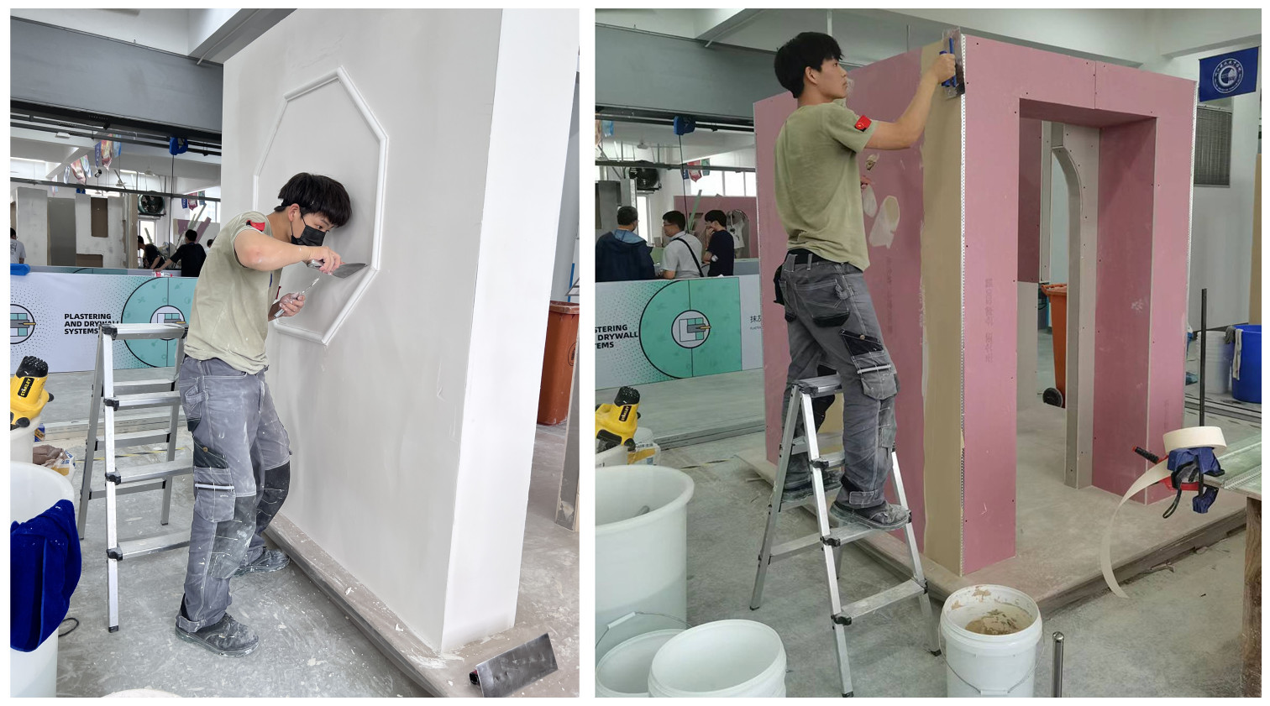

据悉，学校“抹灰与隔墙系统”项目选手将代表上海出战9月份的第二届全国职业技能大赛“抹灰与隔墙系统”，在接下来的训练中，学校将加强对参赛学生的培养，争取在国赛舞台上展现精湛技能，取得优异成绩。